Оформление практической работы

(в электронном виде)

ОТЧЕТ ПО АНАЛИЗУ ПРЕДМЕТНОЙ ОБЛАСТИ

Предметная область: «Предприятие по организации свадебных тождеств.

Работу выполнил: Кольцов Иван Александрович.

Специальность: «Информационные системы и программирование»

Группа: «И-21»

Работу проверил: Богомолова Светлана Михайловна и Градовец Николай Николаевич.

Дата выполнения: 17.01.24.

**Выполнение работы**

**Задание 1.**

Предметная область – Предприятие по организации свадебных тождеств. Это предприятие, которое занимается организацией и проведением свадебных тождеств.

**Задание 2. Организационная структура:**

-Директор

-Бухгалтер

-Менеджер

-Оператор

-Ди-джей

-Ведущий

-Фотограф

**Технико-экономические показатели деятельности:**

Число работающих: в каждом предприятии по-разному, но в среднем 30 сотрудников

Номенклатура продукции/услуг: организация свадебных торжеств, проведение церемонии, услуги музыкантов, услуги фото- и видеографии, кейтеринг, декорирование, услуги по подбору костюмов и аксессуаров, услуги по подбору места проведения торжества и т.д.

Число поставщиков: зависит от конкретных заказов, в среднем 10-15 поставщиков услуг и товаров.

Число потребителей: зависит от количества заказов, в среднем 10-20 заказчиков в месяц.

Объемы производства или продажи продукции: зависит от количества заказов, в среднем в год организуется и проводится около 100 свадебных торжеств.

Количество заключаемых за год сделок: в каждом предприятии по-разному, но в среднем это 50 сделок за год.

**Предметная область охватывает все процессы, связанные с организацией и проведением свадебных торжеств. Это включает в себя:**

Подбор и оформление места проведения торжества, включая выбор ресторана или банкетного зала, а также оформление и декорирование помещений.

Подбор и заказ услуги банкетного обслуживания, включая выбор меню, приготовление и сервировку праздничных блюд.

Подбор и организация музыкального сопровождения свадебного торжества, включая заказ музыкантов, ди-джея или других артистов.

Подбор и заказ услуги фото- и видеосъемки свадьбы, включая выбор фотографа и видеографа, а также разработку концепции съемки и создание фотоальбома или видеофильма.

Подбор и заказ украшений и флористического оформления, включая выбор букетов, композиций, арок, цветов и других декоративных элементов.

Подбор и аренда костюмов и аксессуаров для свадебной церемонии, а также выездных услуг, включая услуги стилистов, визажистов и парикмахеров.

Чем занимается свадебное предприятие

Свадебное предприятие занимается проведением и организацией свадебных мероприятий. Это может включать планирование, оформление и координацию свадебного мероприятия с учетом пожеланий клиента. Это также может включать поиск и аренду места для проведения свадьбы, подбор и заказ услуг, поваров, фотографов, видеооператоров, артистов и других специалистов, необходимых для создания незабываемой свадьбы. Основная цель свадебного предприятия - сделать свадьбу максимально красивой, уникальной и запоминающейся для молодоженов и их гостей.

**Задание 3.**

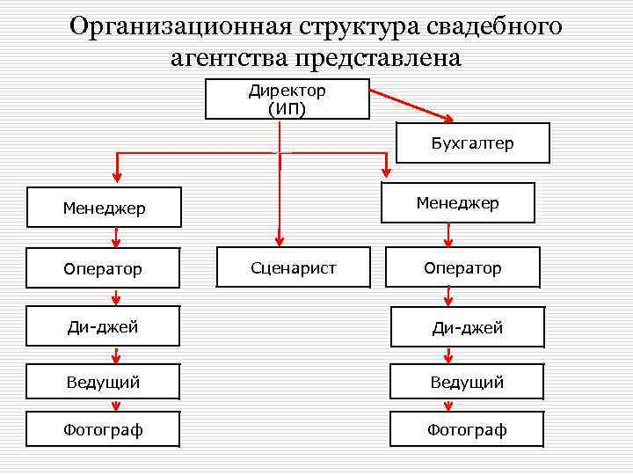

**Задание 4.**

Мой программный продукт – сайт, с помощью которого будет осуществлена автоматизация. С помощью сайта пользователь сможет выбрать актуальную для него дату для проведения своей свадьбы.

**Цели и задачи программного продукта:**

-Упростить жизнь пользователям ( удобнее сделать заказ с телефона в интернете, чем договариваться вживую или по телефону ).

-Принимать заказы.

-Иметь понятный интерфейс для пользователя.

**Задание 5.**

**Группа людей, для которых автоматизированная система наиболее востребована:**

-Клиенты ( клиент делает заказы с сайта, что очень удобно)

-Работникам организации: менеджеру, бухгалтеру и тд ( приём заказов с сайта, составление отчётов, размещение информации на сайте, например отчёт о прошедшей свадьбе с фотографиями, благодаря этому клиент может иметь представление об организации ).